OBS! Ta bort denna text och instruktionerna nedan innan dokumentet skickas in.
Saker att tänka på innan du skickar in synpunkter, förfrågningar och klagomål gällande FSC regelverket:
- Mycket viktig att beställa hem¹ och granska avverkningsanmälan från Skogsstyrelsen innan du skickar iväg något.
- Den svenska FSC standardens krav (exempelvis indikator 6.4.3) kan endast användas om markägaren är FSC certifierad. Du måste därför ta reda på om markägaren är FSC certifierad innan du skickar in ett sådant klagomål².
- För att skicka klagomål gällande bristfällig hänsyn till rödlistade arter (indikator 6.4.3) måste man först granska om det finns någon hänsyn planerad till arterna i avverkningsanmälan.
- Om du inte har granskat om hänsyn planeras till arterna i avverkningsanmälan kan du möjligen skicka in dokumentet som en synpunkt eller förfrågan. Om du skickar in som förfrågan kan du till skillnad från en synpunkt förvänta dig ett svar.
- Klagomål mot FSC skogsbruksstandarden ska i ett första skede framföras till certifikatsinnehavaren, tex ett skogsbolag. Många (främst mindre) skogsägare är medlemmar i gruppcertifikat³ och då ska klagomålet framföras till gruppcertifikatet.
- Om ett ombud (tex Norra skog eller Mellanskog) avverkningsanmäler en skog med naturvärden motsvarande nyckelbiotops kvalitet men markägaren inte är FSC certifierad, bör du skicka in ett FSC kontrollerat virke klagomål. Då ska klagomålet skickas till ombudsföretaget.
¹ Maila till skogsstyrelsen@skogsstyrelsen.se
² Hör av dig till FSC kansliet eller isak.lodin@wwf.se om du vill ha hjälp.
³ https://se.fsc.org/se-sv/hitta/grupper-for-skogsbrukscertifiering
OBS! Ta bort denna text och instruktionerna ovan innan dokumentet skickas in.

Inledande FSC- /PEFC-klagomål – information om höga naturvärden och fridlysta arter i samrådsanmälan S 864-2026 i Ängelholms kommun
Detta klagomål behandlar höga naturvärden i samrådsanmälan S 864-2026 i Ängelholms kommun som inkom 2026-03-25 och omfattar 4,2 ha.
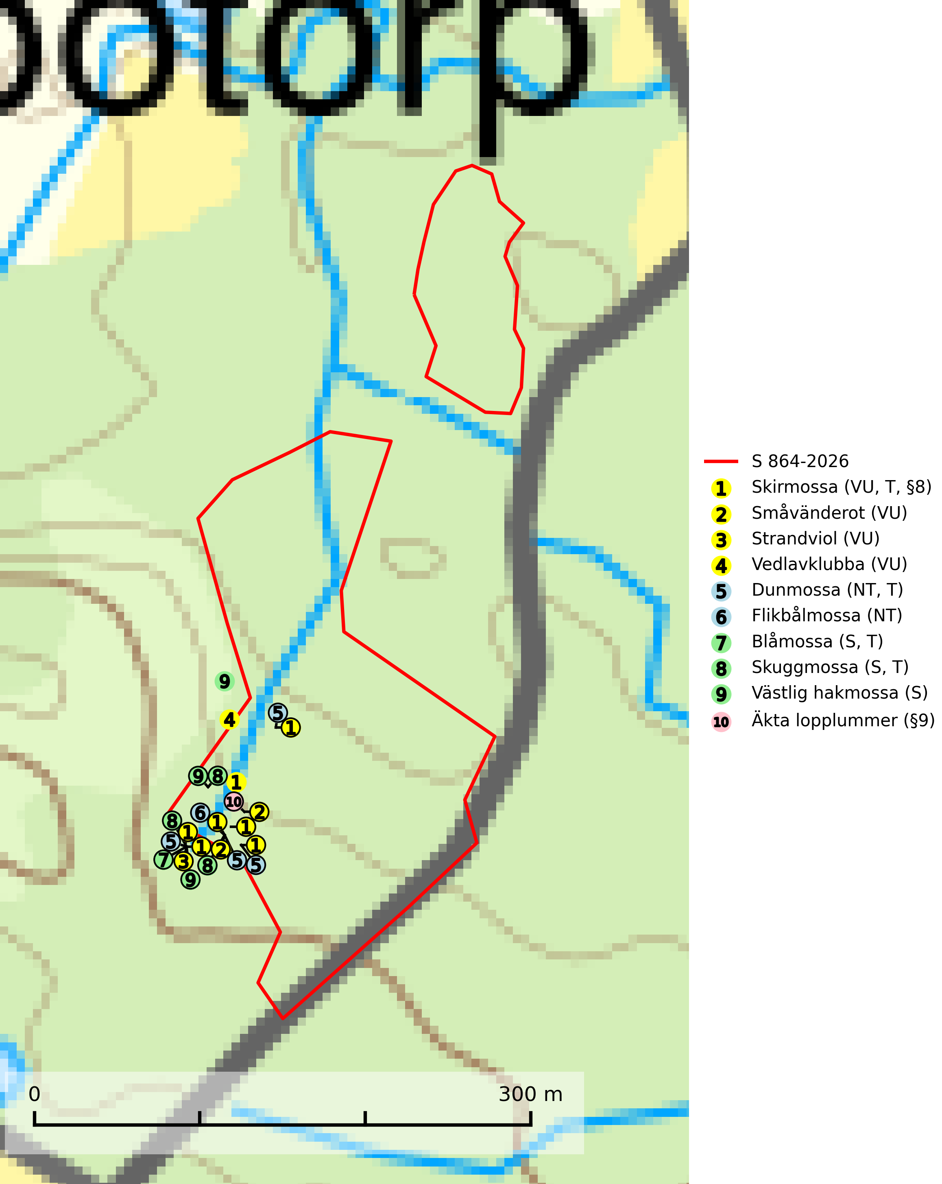
Figur 1. Fyndplatser för naturvårdsarter i och inom 12 meter från samrådsanmälan. Markörer utan svart kant är placerade på fyndplatsen. Markörer med svart kant är placerade vid sidan av fyndplatsen har ett svart streck som visar fyndplatsens exakta position. Kartans mittpunktskoordinat är N 6242005, E 387733 i SWEREF 99 TM.
I och inom 12 meter från samrådsanmälan finns fynd av 10 naturvårdsarter, varav 6 är rödlistade, 2 är fridlysta, 4 är typiska (T) och 3 är signalarter (S): skirmossa (VU, T, §8), småvänderot (VU), strandviol (VU), vedlavklubba (VU), dunmossa (NT, T), flikbålmossa (NT), blåmossa (S, T), skuggmossa (S, T), västlig hakmossa (S) och äkta lopplummer (§9). Se Figur 1.
Nedan presenteras relevanta utdrag ur standarderna för FSC, Chain of Custody, Controlled Wood och PEFC.
Vi förväntar oss att ni återkommer med ett skriftligt svar på vårt klagomål och även beskriver vilka korrigerande åtgärder ni satt in för att rätta till identifierade brister i er efterlevnad av den svenska FSC standarden.

Naturvårdsarter och fridlysta arter
Nedan följer beskrivningar av de naturvårdsarter och fridlysta arter som har sina livsmiljöer och växtplatser i den samrådsanmälda skogen. Se även ytterligare artfakta i BILAGA 1. De påträffade naturvårdsarterna är ett tydligt kvitto på att det rör sig om en skog med höga naturvärden.
Skirmossa (VU, §8) är knuten till miljöer med mycket hög och jämn luftfuktighet och är mycket känslig för uttorkning. De flesta växtplatserna utgörs av skuggade bäckstränder påverkade av översilning som är belägna i skyddade lägen t.ex. raviner, bäckdalar och vid foten av bergbranter, där ett skyddande snölager dröjer sig kvar. Skogsbruk utgör ett hot mot arten och även avverkning av intilliggande skog kan slå ut skirmossans växtplatser. Arten omfattas av ett åtgärdsprogram för hotade arter (ÅGP) och är fridlyst enligt 8 § artskyddsförordningen. Skirmossa är typisk art för 9080 Lövsumpskog och 9750 Svämlövskog (SLU Artdatabanken, 2026; Stenström, 2010).
Vedlavklubba (VU) är en sällsynt art som växer på lågor av lövträd, helst asp och bok. Den förekommer huvudsakligen i skogsmiljöer med rik tillgång på grov död och ved, oftast i skogar med hög luftfuktighet som inte har kalavverkats. Svampen är sannolikt mycket känslig för all form av avverkning eller dränering som medför att växtplatsen får ett torrare mikroklimat (SLU Artdatabanken, 2024; Nitare & Skogsstyrelsen, 2019).
Dunmossa (NT) är en mycket bra signalart för källpåverkad skogsmark med höga naturvärden och är placerad högst upp i Skogsstyrelsens värdepyramid för bedömning av skog med höga naturvärden. Den växer i skuggiga kärr, särskilt källkärr och bäckstränder påverkade av ytligt grundvatten och tål inte uttorkning. Miljön är ofta något näringsrik och den återfinns särskilt i klibbalkärr, men även i örtrika barr- och blandsumpskogar påverkade av rörligt markvatten. Avverkning på lokalerna och reglering av vattenföring i små vattendrag i sydsvenska skogsområden kan riskera att snabbt minska antalet lokaler för arten. Arten har minskat kraftigt under de senaste åren och minskningstakten för den svenska populationen bedöms vara nära gränsvärdet för Sårbar (VU). Dunmossa är typisk art för 9080 Lövsumpskog, 9750 Svämlövskog och 7160 Källor och källkärr samt rödlistad som nära hotad (NT) på den europeiska rödlistan vilket medför ett internationellt ansvar för arten (SLU Artdatabanken, 2026; Nitare & Skogsstyrelsen, 2019; IUCN, 2017).
Flikbålmossa (NT) växer i rikkärr, källkärr och sumpskog. Arten förekommer främst i södra Sverige (sällsynt i Norrland). Dikning och igenväxning av rikkärr och minskning av sumpskog och källor i södra Sverige gör att arten bedöms ha en fortgående minskning (SLU Artdatabanken, 2026).
Blåmossa har karaktäristiska kuddar som är lätta att se på långt håll. Mycket stora kuddar, större än 0,5 meter i höjd, indikerar höga naturvärden där skogen har en lång period av orördhet oh stabila miljöförhållanden. Mossan växer under gynnsamma omständigheter cirka 1 centimeter per år och stora kuddar kan därför indirekt visa att lokalen varit lämplig under en lång tid. Blåmossa är typisk art för 9010 Taiga, 9080 Lövsumpskog och 9750 Svämlövskog (SLU Artdatabanken, 2025; Nitare & Skogsstyrelsen, 2019).
Skuggmossa förekommer främst i skuggiga och fuktiga granskogar med hög och jämn luftfuktighet och signalerar alltid skog med höga naturvärden. Skuggmossa är typisk art för 9080 Lövsumpskog (Nitare & Skogsstyrelsen, 2019; SLU Artdatabanken, 2025).

Certifiering

Ur FSC-standarden
PRINCIP 1: LAGEFTERLEVNAD: Certifikatsinnehavaren ska följa alla tillämpliga lagar, förordningar och nationellt ratificerade internationella avtal, konventioner och överenskommelser.
1.3.1 Tillämpliga lagar och föreskrifter för brukandet av skogen följs.
- Kommentar: I den samrådsanmälda skogen har fridlysta arter sina livsmiljöer och växtplatser. Att skada de fridlysta arternas livsmiljöer, växtplatser eller ekologiska funktion är inte tillåtet enligt artskyddsförordningen.
6.4 Certifikatsinnehavaren ska skydda sällsynta arter och hotade arter samt deras livsmiljöer inom skogsbruksenheten. Det ska ske genom avsättningar, andra skyddade områden och genom att skapa konnektivitet och/eller genom andra direkta åtgärder som gynnar dessa arters överlevnad och livskraft. Åtgärderna ska stå i förhållande till brukandets skala, intensitet och risk, samt till sällsynta och hotade arters bevarandestatus och ekologiska krav. Certifikatsinnehavaren ska beakta den geografiska spridningen och ekologiska krav hos sällsynta och hotade arter utanför skogsbruksenhetens gränser när beslut om åtgärder inom skogsbruksenheten ska fattas.
6.4.3 Bevarandeåtgärder genomförs för de kända förekomster av rödlistade arter som påverkas av skogsbruk.
- Kommentar: I det samrådsanmälda skogsområdet har 10 naturvårdsarter varav 6 rödlistade arter sina livsmiljöer och växtplatser.

Ur Chain of Custody Certification (FSC-STD-40-004 ver 3.0)
1.3 The organization shall commit to the FSC values as defined in FSC-POL-01-004 Policy for the Association of Organizations with FSC.

Ur FSC:s policy för associerade organisationer (FSC-POL-01-004)
Som “Chain of Custody”-certifierad organisation är skogsbolaget bunden av de fastställda reglerna i Del 1 Punkt 1 c) i Policy för organisationer associerade med FSC (FSC-POL-01-004 V2-0 EN + SVE version 2012-03-02):
- De organisationer FSC kan acceptera association med får inte direkt eller indirekt ha några kopplingar till nedanstående, oacceptabla aktiviteter:
a) Olaglig skogsavverkning och handel med olagligt avverkat virke eller skogsprodukter
...
c) Skogsbruk som förstör höga naturvärden
d) Betydande omvandling av skog till plantager eller annan, icke skoglig, markanvändning
- Kommentar: Avverkning av skog med höga naturvärden samt skada på fridlysta arter strider både mot FSC Controlled Wood-standarden och FSC:s policy for associerade organisationer.

Ur FSC Controlled Wood (FSC-STD-40-005)
Virke som inte accepteras i FSC-märkta produkter (oacceptabelt ursprung) enligt FSC Controlled Wood (FSC-STD-40-005):
- Illegalt avverkat virke.
- ...
- Virke från avverkningar som hotar höga naturvärden.
- Virke från skog som konverteras till plantager eller icke-skogligt bruk.
- Kommentar: Avverkning av skog med höga naturvärden samt skada på fridlysta arter strider både mot FSC Controlled Wood-standarden och FSC:s policy for associerade organisationer.

Ur PEFC-standarden gällande lagefterlevnad
PEFC-standarden förutsätter att tillämplig svensk lagstiftning följs. Det är utsedd tillsynsmyndighet som ansvarar för tillsyn av lagens efterlevnad. PEFC-standarden återger innehållet i vissa certifieringskritiska lag- och föreskriftskrav vilka ska ingå i granskning av PEFC-systemets efterlevnad.
- Kommentar: I den samrådsanmälda skogen har fridlysta arter sina livsmiljöer och växtplatser. Att skada de fridlysta arternas livsmiljöer, växtplatser eller ekologiska funktion är inte tillåtet enligt artskyddsförordningen

BILAGA 1 – Fridlysta arter

Skirmossa – ekologi samt krav på livsmiljön
Skirmossa (VU, §8) är knuten till miljöer med mycket hög och jämn luftfuktighet och är mycket känslig för uttorkning. De flesta växtplatserna utgörs av skuggade bäckstränder påverkade av översilning som är belägna i skyddade lägen t.ex. raviner, bäckdalar och vid foten av bergbranter, där ett skyddande snölager dröjer sig kvar. Skogsbruk utgör ett hot mot arten och även avverkning av intilliggande skog kan slå ut skirmossans växtplatser. Arten omfattas av ett åtgärdsprogram för hotade arter (ÅGP) och är fridlyst enligt 8 § artskyddsförordningen. Skirmossa är typisk art för 9080 Lövsumpskog och 9750 Svämlövskog (SLU Artdatabanken, 2026; Stenström, 2010).
Skirmossans extrema känslighet för uttorkning gör att en förekomst snabbt kan slås ut genom minskad vattenföring i en bäck eller genom avverkning av det expositionsskyddande trädskiktet. Experiment har visat att den allvarligt skadas redan efter några dagars torka (Dilks & Proctor, 1979). Skogsbruksåtgärder utgör ett stort hot mot arten och även i områden där arten finns kvar efter avverkningar så kan bestånden ha reducerats så kraftigt att de sedan riskerar att slås ut av t.ex. extrema vädersituationer (SLU Artdatabanken, 2026; Stenström, 2010).
Skogsbruksåtgärder utan tillräcklig hänsyn till artens känslighet utgör ett reellt hot mot de lokaler som saknar formellt skydd. Det finns även fall där det formella skyddet inte varit tillräckligt, eftersom endast skogen allra närmast vattendraget varit skyddad. Det finns ytterligare lokaler, både skyddade och oskyddade, som löper stor risk att skadas genom avverkningar alltför nära förekomsterna. I 2005 års inventering bedömdes att 44 % av lokalerna löper stor eller måttlig risk för framtida skador, framför allt genom att en så stor andel som 40 % av lokalerna till någon del består av produktionsskog. Många lokaler har dessutom oskyddad skog så pass nära förekomsten att ett kalhygge kan leda till att fuktighetsförhållandena ändras kraftigt (Stenström, 2010; Stenström, 2006).
I åtgärdsprogrammet för skirmossa föreslås bland annat att "det bör finnas en minst 30–40 meter bred zon på båda sidor av lokalerna med ett slutet, stormfast trädskikt för att säkra förekomsten av skirmossa på lång sikt." I programmet föreslås även "ett formellt skydd för flertalet av de återstående lokalerna, eftersom detta ligger utanför vad man kan förvänta sig som generell hänsyn i skogsbruket. Beroende på lokalernas beskaffenhet föreslås antingen naturreservat, biotopskyddsområden och/eller naturvårdsavtal. På många lokaler behövs restaurering i form av att en zon med lövdominerad skog anläggs och/eller tillåts växa upp utmed sträckor där arten kan ha funnits tidigare (SLU Artdatabanken, 2026; Stenström, 2010).

Referenser – skirmossa
Dilks, T.J.K. & Proctor, M.C.F., 1979. Photosynthesis, Respiration and Water Content in Bryophytes. New Phytologist 82(1), 97–114.
SLU Artdatabanken, 2026. Artfakta: skirmossa (Hookeria lucens). https://artfakta.se/taxa/782
Stenström, M.., 2010. Åtgärdsprogram för skirmossa 2010–2014 (Hookeria lucens). (Rapport 6359). Stockholm: Naturvårdsverket.
Stenström, M., 2006. Återinventering av skirmossa, Hookeria lucens, i Sverige samt en undersökning av dess habitatkrav och spridningsförmåga (Meddelande 2006:16). Halmstad: Länsstyrelsen i Hallands län.

